Barbara Gąsiorek
20.04-24.04.2020r.
Witajcie Drodzy Uczniowie!
Przypominam Wam, że ćwiczenia z języka angielskiego pojawiają się tutaj w poniedziałki. W każdym momencie możecie wrócić do ćwiczeń.
Wykonujcie wszystkie zadania w książce i ćwiczeniach oraz w zeszycie. Czasem dostaniecie tu również zadania dodatkowe (karty pracy), które nie są z Waszej książki i ćwiczeń.
Jeśli nie masz książki i ćwiczeń w domu, wydrukuj ten scenariusz i wklej do zeszytu lub przepisuj odpowiedzi do zadań do zeszytu.

Scenariusz zajęć/ zadania na tydzień : 20.04-24.04.2020r.

kl.1a- Lekcja 1- 21.04 (wt), Lekcja 2-24.04 (pt)
kl.1b-Lekcja 1- 21.04 (wt), Lekcja 2-24.04 (pt)
kl.1c-Lekcja 1- 20.04 (pon), Lekcja 2- 24.04 (pt)

Podręcznik ucznia - strona 56; zadania:1,2 i 3.
Ćwiczenia - strona:51;zadania: 1 i 2.

Lekcja 1
Dzisiaj wykonaj zadania z działu 5 w Twoich ćwiczeniach :-) Jeśli nie masz ćwiczeń w domu, strona, którą masz wykonać znajduje się w scenariuszu z tamtego tygodnia, jak również poniżej.
Ćwiczenia: strona 51, zadania 1 i 2.
W zadaniu 1 masz połączyć dzieci z produktami, które lubią. Powiedz, co mówią dzieci (co lubią).
Pokoloruj produkty żywnościowe na obrazku, w tym zadaniu.
Np. I like cheese. - Ja lubię ser.
I like tomatoes. - Ja lubię pomidory.
W zadaniu 2, powiedz, które produkty lubisz, a których - nie. Następnie narysuj je w odpowiednich ramkach. Pokoloruj je.
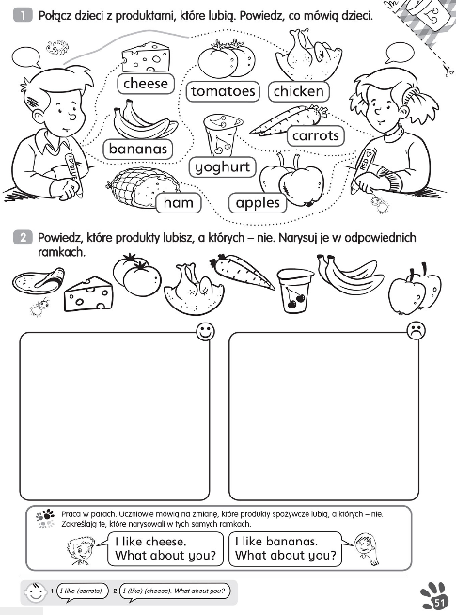

Lekcja 2
Przechodzimy do podręcznika. Strona 56.
Zadanie 1.
Posłuchaj historyjki. Numer nagrania: 2.50 (już wiecie, z wcześniejszych scenariuszy, że nagrania do słuchania znajdują się na stronie www.macmillan.pl).

Zadanie 2.
Nazwij produkty żywnościowe, które widzisz na obrazku obok misia (od 1 do 7). Następnie zadaj (ustnie) pytanie: Czy lubisz...? Np. na obrazku nr 1 widzisz kurczaka (kurczak - chicken), więc zapytasz:
Do you like chicken? - Czy lubisz kurczaka? Zadaj takie pytanie do każdego obrazka. Odpowiedz po angielsku czy lubisz te rzeczy (ustnie).
Przykład:
Do you like chicken? - Czy lubisz kurczaka?
Odpowiedzi:
Yes, I do.- Tak, lubię.
No, I don’t. - Nie, nie lubię.
Zadanie 3.
Posłuchaj nagrania piosenki. Numer nagrania:2.52. Popatrz na obrazki, pokaż obrazek i ułóż w dobrej kolejności, zgodnie z tym, jak usłyszysz na nagraniu (ustnie, nie zapisuj).

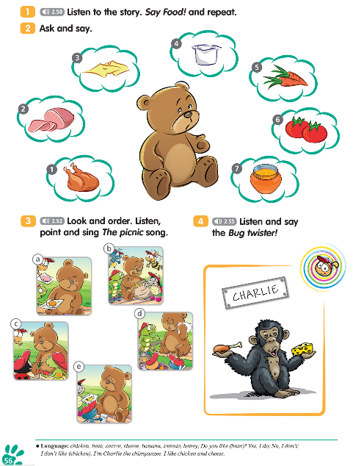

Powodzenia :-)

